НАШИ Старшеклассники БЫЛИ ПРИНЯТЫ В «ЮНАРМИЮ»

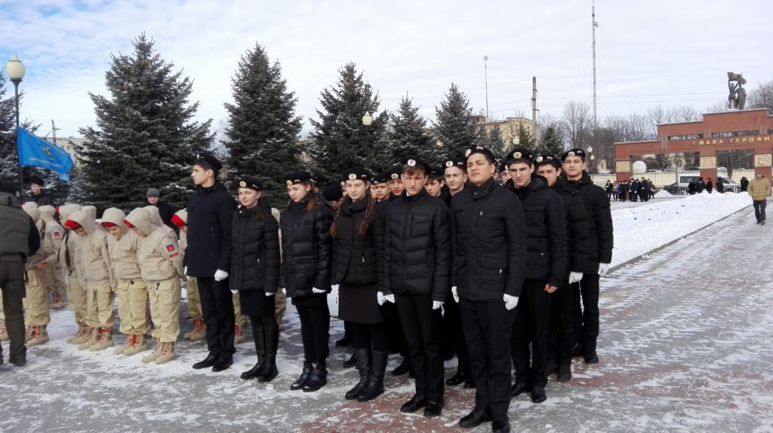
Движение юнармейцев образовано по инициативе министра обороны РФ Сергея Шойгу в целях улучшения патриотического воспитания молодежи. Поставленная цель — вызвать интерес у подрастающего поколения к географии и истории России и ее народов, героев, выдающихся ученых и полководцев.
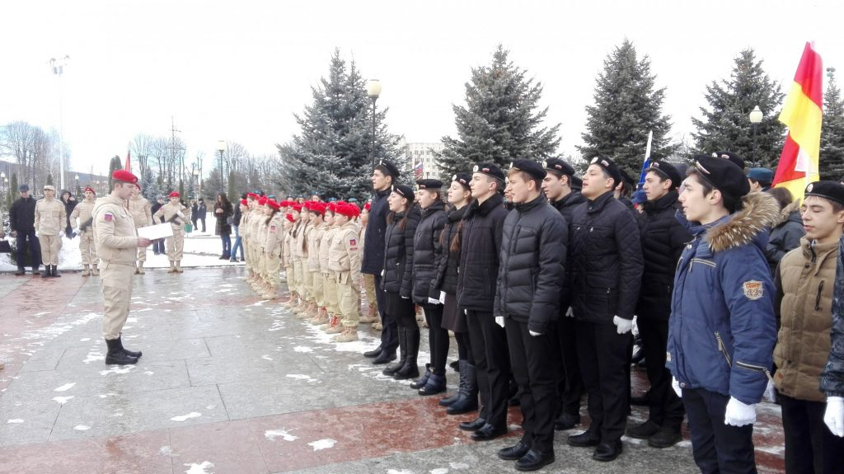

Огромная честь выпала нашей школе быть в числе первых отрядов юнармейцев во Владикавказе. 23 января на Мемориале Славы наши восьмиклассники были приняты в «Юнармию». Командиром юнармейцем стал Гагоев Давид, ученик 8 «А» класса.